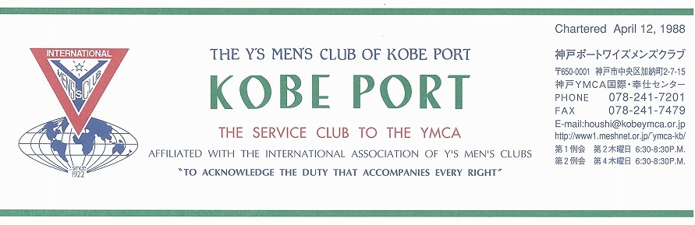
神戸ＹＭＣＡ本部事務局

Ｃｈａｒｔｅｒｅｄ May ８，１９８８

E-Mail:houshi@kobeymca.org
http://www.kobeymca.org/
第1例会 第2木曜日 7:00-9:00P.M.
第2例会 第4木曜日 7:00-9:00P.M.

第２９３号
大野勉神戸ポートクラブ会長『ふたたびスタート！新しい世界を築こう！ ２０１２年５月

Finn A. Pedersen国際会長ＩＰ（ノルウエー）
“Audere est Facere-To dare is to do ”「とにかくやろう － 成せば成る」
Wichian Boonmapajornアジア会長ＡＰ（タイ）“ Mission with Faith”「信念をもって使命をはたそう」
浅岡徹夫西日本区理事ＲＤ（近江八幡クラブ）”Contribute to the Community through Active Services with Love”
「ワイズの原点、愛と奉仕で社会に貢献」 ―理想を目指して変革と行動！―
森 紘一六甲部部長ＤＧ 「伝統を守りつつ、若返りを図ろう！」 ―もっと楽しく、もっと活発にー

５月強調月間（ＬＴ Leader-training）
クラブの例会や奉仕活動に積極的に参画し、ワイズ仲間の友情とチームワークを育み、
クラブの活性化と会員相互の研鑚を目指そう！
浅岡徹夫理事（近江八幡クラブ）
＜５月第１例会＞
ゴールデンウィーク真っただ中、東北地方のさくらが、日本中に勇気と希望を与えてくれています。YMCAを支援する私たちのクラブも、神戸YMCAの今を知って、何をどのように支援していくのか考えたいと思います。
＜記＞
日 時：2012年5月10日（木）18：40～21：00
場 所：神戸YMCAｳｪﾙﾈｽｾﾝﾀｰ＆ｸﾞﾘｰﾝﾋﾙﾎﾃﾙ神戸
開会点鐘/聖句/祈祷/会食/
卓 話：「神戸YMCAの今」 神戸YMCA総主事 水野雄二
18:40から、YMCAウェルネスセンターでストレッチ体験を行います。
身体を十分動かした後、グリーンヒルホテルに場所を移して「神戸YMCAの現状と未来について」お話を聞きながら、会食をしたいと思います。
○今月の誕生者お祝い及び諸連絡
○今月のうた：齋藤 勲ﾜｲｽﾞ
○閉会点鐘：大野 勉会長

＜４月出席状況＞ 出席率：８３．３％
(出席総数)１５/１８（出席率対象会員数）
出席数：ﾒﾝ１３、 ﾒｰｷｬｯﾌﾟ２、功労会員０
ﾒﾈｯﾄ１、ｹﾞｽﾄ２、ﾋﾞｼﾞﾀｰ０、 計１８名

，メークアップ ０，メネット ２，コメット ０，ゲスト １０，ビジター ０

＜現在のファンド・累計＞
４月 累計
ニコニコ 2,000円 49,158円
物品販売 0円 14,453円

今後の予定

＜神戸YMCA創立126周年記念礼拝＞
5月 8日(火)18:30～ YMCAチャペル
＜５月第1例会＞
5月10日(木)19：00～ ｸﾞﾘｰﾝﾋﾙﾎﾃﾙ神戸
＜六甲部次期役員会＞
5月19日(土)19:00～ YMCA 4階
＜5月第2例会＞
5月24日(木)19:00～ YMCA 4階
＜神戸YMCA定期総会＞
5月31日(木) 18:30～ YMCAチャペル
＜６月第１例会＞
6月14日(木)19:00～ 須磨･潮濤荘
＜６月第２例会＞
6月29日(木)19:00～ YMCA 4階

＜５月のお誕生者＞
18日大野 勉ﾒﾝ 31日 大野智恵ﾒﾈｯﾄ
19日細見俊雄ﾒﾝ

ﾒﾝﾊﾞｰ､ﾒﾈｯﾄ、ﾋﾞｼﾞﾀｰ、ｹﾞｽﾄ各自2,000円ご負担頂きます。正会員の欠席、ﾒﾈｯﾄ・ゲスト他出席連絡は、前々日までに坂本主事へ
《５月の聖句》
＜求めなさい。そうすれば、与えられる。探しなさい。そうすれば、見つかる。門をたたきなさい。 そうすれば、開かれる。＞ （マルコによる福音書11：9b）
人の生の中で、何かに行きづまった時、私たちは求め、探し、誰かの門をたたきます。そうした時、必ずと言ってよいほど門が開かれ、探していたものが見つかり、与えられるのです。希望を持って 歩みましょう。 （Rev. Y）

２０１１―２０１２年度クラブ役員
【会長】大野 勉【副会長】山田滋己【書記】齋藤 勲【会計】小田 浩【監事】山崎往夫【連絡主事】坂本庸秀
会長メッセージ「気仙沼の方たちと」 大野 勉

仙台の清水さんからメールで紹介があった。河北新報4月8日付に、気仙沼のランナーが東日本大震災支援のお礼と復興の決意を発信することをめざして、箱根駅伝コースを参加者のリレーで走ろうというのだ。参加者を募集していた。走りながら考える大野ベンは、早速お電話し、「一緒に走らせてください」
呼びかけておられるのは、気仙沼の小野寺さん。ランニング仲間の南三陸の友人は震災で亡くなられた。日頃から、気仙沼に陸上競技場を作ってもらえるよう、請願されているそうだ。４月22日（日）午前3時旧読売新聞社前集合。午前4時にスタート。午後3時ごろ、箱根の芦ノ湖にゴールする予定という連絡を受け取った。「さあ、いくぞ！」と意欲満々。だが、ちょっとまてよ。午前3時に大手町の旧読売新聞社前に、どうやっていけばいいのだろう。前泊しても、午前3時前に起きて集合地点へ行けるだろうか。夜行バスで東京へ行っても、到着はどう早くみても午前6時ごろ。結局どうしたか。
前日の最終新幹線で東京へ。到着後、3時まで起きたまま待つことにした。3時間どう過ごしたかは、ご想像におまかせします。
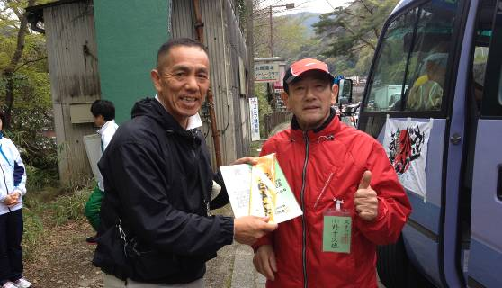
午後7時に気仙沼を出発されたランナーたちは、先発隊が3時前に到着されたものの、本隊のマイクロバスは都内で道に迷い、到着は4時前。慌ただしい出発となった。ランナーの合計は19名。スタッフが3名。一人が約6～7キロずつ走り、タスキをつないでいく。仙台の女子高校生2人は、姉妹で陸上部所属。大学陸上部を卒業して、現在もマラソンにチャレンジする埼玉の若者もいる。もちろん、年配のおじさんたちも。大野ベンは、駅伝2区の一部、権太坂あたりの６、７キロを走らせていただいた。神戸に帰る時間をにらみながら、箱根の麓、湯本の駅までご一緒させていただき、気仙沼での再会を約束してお別れした。
翌日、予定通り芦ノ湖に到着したという報告を受け取った。また、出会いがあった。この出会いを大切にして、東日本のことを思い続けたい。

＜5月第1例会は18時40分からストレッチ体験です＞
今回は日頃YMCAを支援している私たちですが、神戸YMCAの建物の他の部分に入ってみたことのない方が増えています。先ずはｳｴﾙﾈｽｾﾝﾀｰの中に入ってストレッチ体験をしてみましょう。その後はホテルに移動して総主事である水野雄二ﾜｲｽﾞから 「神戸YMCAの現状と未来について」お話を聞き、今後のYMCA支援の方向を考えあいましょう。 18時40分に1階チャペル前に集合、担当スタッフによって見学と体験をさせて頂きます。体操のできる服装がベストですが、そのままでもできる範囲で体験してください。

＜４月第1例会報告＞
4月12日(木)19:00-21:00 ｸﾞﾘｰﾝﾋﾙﾎﾃﾙ神戸
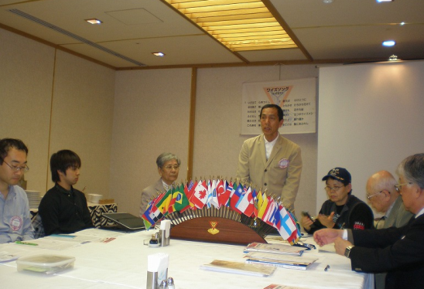
大野会長司会にて開会点鐘、山崎ﾜｲｽﾞによる聖句と祈祷。イースターを迎えて、死とは何か？生とは何か？を考える良い機会でした。急逝された飯田義雄さんの為に祈りましょう。
大野会長挨拶、先ずは、飯田義雄さんの為に黙祷! 次期部長としての準備と芦屋クラブのさくらまつり出店の準備中だったが、あまりに急なことで驚いている。
春休みに東北へまた行ってきた。1年が経ったのだな、と思いながら今後も機会を見つけて出かけたい。クラブとしての支援活動は？
＜タイワークキャンプ報告＞
西宮YMCA所属の喜多将太郎リーダーよりチェンライの村での建設作業、村の人たちに大変お世話になり、身体を動かして、作業することで会話ができ、笑顔になった。何か人の為に役立ちたいとのこと、大きく成長した姿に驚き、今後の活躍に期待したい。
＜奈良昭彦氏卓話＞
石坂ﾜｲｽﾞ、廣島ﾜｲｽﾞとは旧知の中で、鈴木誠也ﾜｲｽﾞとは広島流川教会のCS小学科の幼馴染み。東京が長いためポートクラブの例会出席は初めて。父親の奈良常五郎氏は、広島、神戸、大阪YMCA総主事を歴任され、『日本YMCA史』の著者である。ワイズの奈良傳氏とは全くの他人。日本区最後の年の東日本副理事、アジア会長を歴任され、東京山手クラブから東京サンシャインクラブ、八王子クラブを、チャーターされた。一級建築士として、建築事務所を経営されていたが、引退後、JICAのシニアボランティアとしてブータンとセントルシアに２年づつ派遣された。先日は「3.11 揚がれ！ 希望の凧」を提唱して海外を含めた全国で凧あげ大会を成功させた。
昨年はブータンの国王夫妻が来日され、爽やかな笑顔で日本人を魅了され、GNH（国民総幸福論）で話題をさらい、世界で一番幸福な国のように扱われたが、その国で２年間暮らしているといろいろ見えてくるし、問題は沢山あることが分かる。都市、環境、労働等々。みんなが平和を願い、幸福を目指すことは大切である。YMCA,
ワイズの使命とするグローバル・ウエルネスを目指したい。「世界人口７０億人の半分は１日１US$以下の生活を余儀なくされている。それをせめて半分に減らすことが課題である。食糧、医療、教育問題を含めて、ワイズの運動としてみんなで考えて行きましょう。」と、各方面の経験から話された。
各担当者、YMCAからの報告、山田次期会長から、2012-13活動計画と役割体制について提案があり、第２例会にて検討したい旨報告あり。
今月のうたは「Auro Lee ・オーラリー」
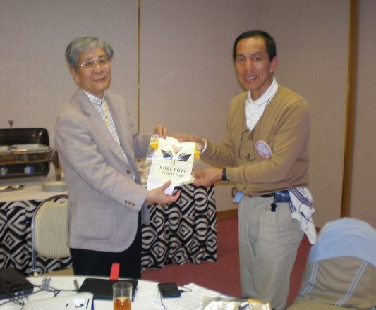
過ぎゆく春を告げる鳥、今も唄うは喜びの歌オーラリー。
元気に唄って会長点鐘にて閉会した。

＜４月第２例会報告＞
4月26日（木）19時～ YMCA 4F 第2会議室
出席者：大野、小田、齋藤、郡、佐野、坂本、鈴木、 丹羽、森、山崎、山田、以上11名
- 第1例会欠席の丹羽・森ﾜｲｽﾞ本日第2例会出席の
為メークアップとして出席率83.3%確認する。
- 5月第1例会は神戸YMCA理解として18時40分～
担当スタッフによるｳｴﾙﾈｽｾﾝﾀｰ見学とストレッチ体験をした後、ホテルに移動して水野総主事から「神戸YMCAの現状と未来について」聞きながら会食する。また、6月第1例会は昨年と同じく、須磨・潮濤荘にて年度評価反省の後、会食懇親会する。
- 六甲部次期役員会、5月19日(土)14時～ 山田次期会長と森次期Ｙサ・ユース事業主査は出席要請されている。
- 6月9－10日西日本区大会は、大野、小田、齋藤、 鈴木、橋本、水野、山崎、山田8名参加予定。
大野会長は代議員会、鈴木区監事は役員会と代議員会に役職として出席する。また、クラブファンドとして、ワイズマーク入り瓦せんべいとノクシカタカードを物品販売する。
- 2012-13活動計画と役割体制については、一部修正してロースター原稿として送った。
- クラブホームページについては大野、細見ﾜｲｽﾞによって検討の上、更新を実行する。
- クラブバナー紛失の為、西日本区大会までに制作することを了承する。

＜お花見の会＞
4月7日(土)正午～ 須磨寺公園で大野夫妻、齋藤、鈴木、山田5名と神戸西クラブ例会8名に合流して、楽しく交流した。また、奈良昭彦さんの凧揚げ会実行委員としての大野、鈴木に宝塚クラブの石田ﾜｲｽﾞ、多胡ﾜｲｽﾞも加わり評価会も行われた。

＜六甲部次期部長逝去による変更について＞
六甲部森部長は次期体制を発表されました。
2012－13部長 上野恭男、書記 柏原佳子
会計 桑野友子、事務局長 加輪上敏彦
全員芦屋クラブ所属で、7月評議員会にて承認を受けます。

＜飯田義雄さんのこと＞
4月初め恒例の芦屋川さくらまつりには芦屋クラブによる「チヂミと綿菓子」が毎年出店され大きなクラブファンドになっています。私は大震災前からﾌｪｱﾄﾚｰﾄﾞサマサマの出店としてアジアの手工芸品と花見団子や焼き鳥など出店していたのですが、出店料がどんどん高くなって出せなくなったころから芦屋クラブが出始めるようになりました。チヂミを焼く鉄板が小さくて追いつかないというので、私の所属教会の鉄板をお貸しするようになりました。飯田さんは最近３年間位教会まで取りに来て返しにも来られていました。その往復の車に同乗して良くお話しするようになりました。高校は私のライバル校で、黒と白の風呂敷で争っていた学校です。中央大学の学Yから山手YMCAのリーダーもされていたとのことですが、私は東京YMCAの中央ブランチのリーダーだったのです。仕事と家庭はずーと東京で山手クラブから2005年に芦屋クラブに転入会されました。京都のアカデミーや大阪のいのちの電話でのボランティア等、私によく似た活動をされておられたのです。
さて、4月7-8日がさくらまつりでしたから前日に取りに行くはずのところ4日に上野さんから「飯田さんは検査入院するから代わります。」とのことで、6日に上野さんの家に伺ったら5日に亡くなったとのこと。まさか？から始まったのでした。7日の夜が前夜式、8日イースターの午後が告別式になったのです。飯田さんの遺志をついで出店は予定通りしっかり行われ、立派にファンドを作られた芦屋クラブの大変な３日間でした。次期部長として準備の予定は全て作られていましたので、上野恭男さんが部長を引き継がれることになったのです。
２度目の部長ということになりますが、全て心得られておられますので適役かと思います。私の理事の書記を務めて頂き、大変お世話になったのですが、今回はまた大役を引き受けて頂きます。送りだされる芦屋クラブの皆さんにはクラブを挙げてご支援頂きたく、エールを贈りたいと思います。 (鈴木誠也 記)

＜理事通信抜粋＞
4月14－15日開催の第3回役員会にて確認されました。
- 懸案だった「事業主任制度の見直し」が承認され、代議員会に上程されます。現在の７事業委員会は5事業委員会と１委員会に再編されます。
- 東日本大震災復興支援献金から宮古ボランティアセンター
建物建築費へと、ＣＳ資金から石巻ボランティアセンターへの献金が承認されました。復興支援献金は目標未達成のため要請がありましたが、ポートクラブは3月3日のコンサートの剰余金を77,813円送金しました。
- 周年記念例会が開催されます。
大阪堺クラブ50周年5月11日(金)18：55～難波パークス
豊中クラブ50周年5月13日(日)15：00～千里阪急ホテル
熊本ｼﾞｪｰﾝｽﾞｸﾗﾌﾞ25周年19日(土)17：30～熊本全日空ﾎﾃﾙ

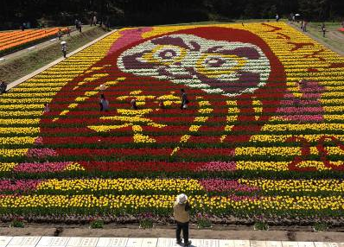
＜ゴールデンウィーク中の一日＞
兵庫県と京都府の県境、豊岡市但東町のチューリップまつり。10万本のチューリップが人々の目を楽しませた。圧巻は、写真の「元気だるま」何があっても倒れないように、手足でしっかり支えている。つらい時にも笑顔を大切に…。たくさんの人々に勇気と希望を与えてほしい。（ベン記）

神戸YMCAマンスリーレポート
１、入園式、入学式挙行で、新年度スタート！
4月1日（日）から学童保育や余島での活動は始まっていますが、社会福祉法人の保育園では2日（月）に全保育園で入園式が行なわれ、それぞれに新入園児を迎えました。新たに開園した西宮つとがわYMCA保育園の第1回入園式では、新入園児は43名。これから順次、増えていきます。
また、4月4日（水）には専門学校のホテル学科・日本語学科で久しぶりに合同の入学式が挙行。4月12日（木）には神戸YMCAちとせ幼稚園で、13日（金）には西神戸YMCA幼稚園でそれぞれ入園式が行なわれました。また、同じく12日（木）には高等学院で入学式が行なわれました。新入生は32名で、例年より多い新入生を迎えることができ、一人ひとり課題を持った子どもたちの高校生活が始まります。こちらも予定数を満たされたことに感謝します。
２、イースター早天礼拝、開催
去る4月8日（日）の朝、晴天に恵まれ寒い朝となりましたが、神戸YMCA・神戸YWCA合同のイースター早天礼拝が行なわれ、150名ほどの方々が参集くださいました。今年で丁度90周年を迎えるイースター早天礼拝ですが、今年は日本基督教団甲南教会の芹野 創牧師をお招きし、「人に道あり」という題でメッセージをいただきました。尚、阪神地域においては、西宮市の日本基督教団甲東教会において、同様の早朝の礼拝が行なわれました。
３、三田YMCA、三田市との協働開始
この4月1日から、神戸YMCAで三田市からの指定管理を受けることになりました。三田駅前（JR/神鉄）にあるキッピーモール6階にある「三田市まちづくり協働センター」の一部「市民活動推進プラザ」の運営がそれで、市民活動を行なっている人達やこれからNPOなどの活動を始めたいという人達をサポートするための窓口で、専門相談員をおいて活動していきます。是非、お立ち寄りください。
４、今後の予定
1) 2012年度定期総会
日時：5月31日（木）午後6:30~8:30
場所：神戸YMCA チャペル
2) 会員・職員合同研修会
日時：6月4日（月）午後6:30~8:30
場所：神戸YMCA ４F 神戸サイコー亭
テーマ：「アメリカのファンド・レイジングに学ぶ」
講師：ﾊﾛﾙﾄﾞ･ﾒｻﾞｲﾙ氏（ﾂｲﾝｼﾃｨYMCA総主事）
ﾛﾋﾞｰ･ｳｪｲﾝ氏（元ﾂｲﾝｼﾃｨYMCA副総主事）
会費：2,000円（夕食代）
以 上。
（水野雄二）

